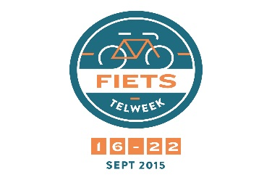 | DOE MEE AAN DE FIETSTELWEEK  Spring op je fiets van 16 tot 22 september en laat je tellen. Download de FietsTelApp, tel mee en maak kans op schitterende prijzen!

Oproep aan alle Vlamingen met een hart voor de fiets en duurzame mobiliteit! Doe mee aan de allereerste FietsTelweek ooit: spring op je fiets van 16 tot 22 september, laat je tellen of tel zelf mee via de gratis FietsTelApp, beschikbaar in de App Store en Google Play. Tijdens de Week van de Mobiliteit vindt namelijk het grootste fietsonderzoek ooit in Vlaanderen plaats. Niet alleen tellen 136 steden en gemeenten, de vijf Vlaamse provincies en de Vlaamse overheid op meer dan 400 fysieke punten elke fietser en fietskilometer. Ook tracken fietsers zelf via de gratis FietsTelApp hun favoriete routes of woonwerk verkeer wanneer ze fietsen. Crowd-sourcing op deze schaal is een primeur voor Vlaanderen en trendsetting op Europees niveau: enkel Nederland telt mee. De resultaten helpen ons fietsbeleid in Vlaanderen op alle niveaus te verbeteren. Meer info? Ga naar fietstelweek.be
De FietsTelweek: grootste fietsonderzoek ooit
In Vlaanderen wordt veel gefietst – we zijn de derde fietsregio in Europa – maar toch weten we heel weinig over fietsers. Fietsberaad Vlaanderen, dat de FietsTelweek coördineert, wil op een innovatieve manier meer te weten komen over de Vlaamse fietsers. Vlaams minister van Mobiliteit Ben Weyts: “Meten is weten. Hoe meer data, hoe meer zicht we hebben op de noden van fietsers. Ik wil de Vlamingen verleiden om de auto wat vaker aan de kant te laten staan en ik wil de fiets ook promoten in het woon-werkverkeer. Meer fietsen is goed voor de mens, voor het milieu en voor de economie”.
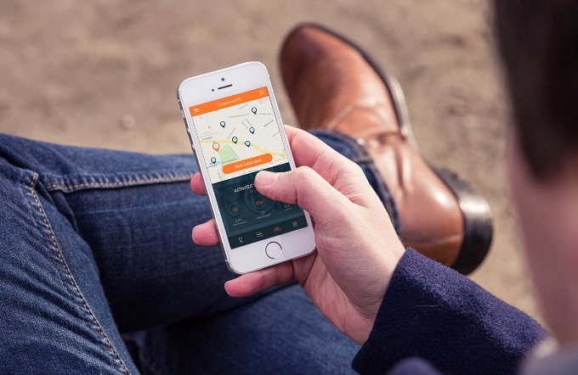
Crowd-sourcing via FietsTelApp
Het innovatieve van de FietsTelweek is dat fietsers zelf meewerken door hun eigen fietsgedrag te registreren met hun smartphone. De gratis FietsTelApp, beschikbaar in de App Store en Google Play, moet daarvoor zorgen. Die brengt het aantal fietskilometers en de gevolgde routes in kaart en vertaalt die naar nuttige informatie voor de fietser zoals de impact op mobiliteit, gezondheid en klimaat. Fietsers nemen via de app ook deel aan een grote fietswedstrijd waarin ze het, alleen of in groep, tegen mekaar opnemen om zoveel mogelijk fietskilometers te verzamelen. Elke dag vallen er prijzen te winnen en op het einde van de FietsTelweek wordt in elke provincie een groepswinnaar beloond.

Nu al meer dan 400 vaste en mobiele telpunten
De Universiteit Gent zorgt voor de wetenschappelijke begeleiding van het project. Het Agentschap Wegen en Verkeer, de vijf Vlaamse provincies en 136 Vlaamse steden en gemeenten engageren zich om tijdens de FietsTelweek op grote schaal fietsers te tellen. Dat gebeurt aan de hand van meer dan 400 vaste en mobiele telpunten (zoals rubberen slangen op fietspaden en camera’s die fietsers registreren) op strategisch uitgekozen locaties. In verschillende gemeenten is er ook een samenwerking met de Fietsersbond om manueel fietsers te tellen Deze kaart geeft een overzicht van de huidige telpunten. De kaart wordt dagelijks bijgewerkt met de registratie van nieuwe telpunten.

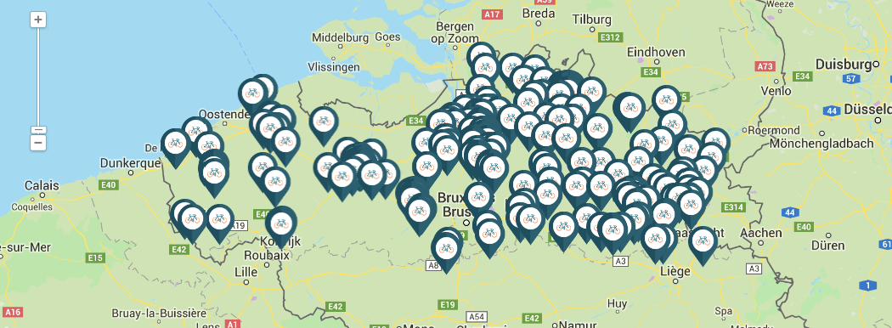

Wout Baert, coördinator van Fietsberaad Vlaanderen: “De gegevens die we met de telpunten en de app verzamelen, leveren een schat aan informatie op. Daarmee kunnen we het fietsbeleid verder verbeteren. Hoe meer mensen hun fietsgedrag delen hoe meer inzichten dit oplevert over aantallen, veel gebruikte of te mijden trajecten, snelheden, herkomst en bestemming van fietsers.”
Doel is om de fietstelweek jaarlijks te herhalen, zodat ook evoluties in het fietsbeleid zichtbaar worden.
Breed partnerschap
De FietsTelweek is een initiatief van Fietsberaad Vlaanderen met de steun en medewerking van de vijf Vlaamse provincies, het Netwerk Duurzame Mobiliteit, 136 steden en gemeenten en de Vlaamse overheid. Ook deze partners verlenen hun medewerking aan de FietsTelweek: de Vlaamse Stichting Verkeerskunde, de Fietsersbond, verschillende politiezones, de Bond Beter Leefmilieu, de Vereniging van Vlaamse Steden en Gemeenten en de Universiteit Gent.
###
Niet voor publicatie - Informatie voor de redactie
Download hier in hoge resolutie beelden van de FietsTelapp, het campagnebeeld en het logo van de FietsTelweek.
Volg de FietsTelweek via www.fietstelweek.be en op sociale media via #FietsTelweekVL op Twitter, Facebook en Instagram.
Contact
Wout Baert | coördinator Fietsberaad Vlaanderen
wout.baert@fietsberaad.be | T: 0478-29 26 34
Inge Caers | projectmedewerker Fietsberaad Vlaanderen
inge.caers@fietsberaad.be | T: 0477-25 27 60

Over Fietsberaad Vlaanderen
Fietsberaad Vlaanderen is een kenniscentrum voor fietsbeleid en in brede zin voor elk beleid dat het fietsen stimuleert. De doelstelling van het Vlaamse fietsberaad is de ontwikkeling, verspreiding en uitwisseling van praktijkgerichte kennis voor fietsbeleid. Fietsberaad Vlaanderen wil de steden en gemeenten ondersteunen om de dynamiek in hun fietsbeleid te versnellen.

